蔚来es8智能驾驶传感器配置有激光雷达、像素摄像头、环视摄像头等。根据查询相关信息显示，蔚来ES8提供了多达33个高性能传感器，其中包括1个1550nm激光雷达、7个800万像素摄像头、4个300万环视摄像头、5个毫米波雷达、12个超声波雷达等。

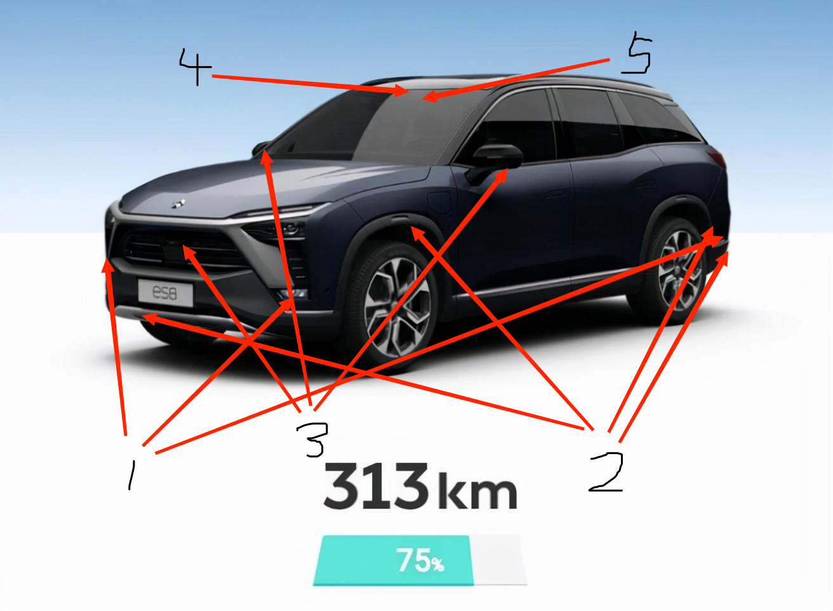
1.毫米波雷达
2.超声波雷达
3.环视摄像
4.三目摄像头
5.驾驶状态检测摄像头

小鹏P7智能驾驶传感器配置有12个超声波传感器、5个高精度毫米波雷达、13个自动驾驶摄像头（包括前置4个摄像头，1个三目摄像头模块和1个前置安全辅助摄像头，5个增强感知摄像头，左右两侧各两个，后置一个，以及4个环视摄像头，共计13个）、1个车内摄像头

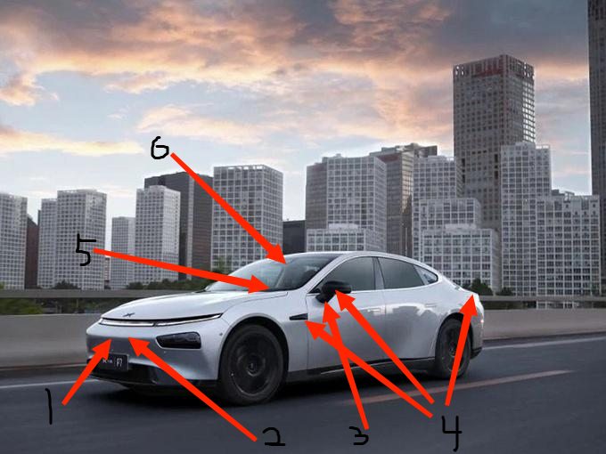

- 超声波传感器
- 毫米波雷达
- 环视摄像头
- 摄像头
- 驾驶员监测摄像头
- 三目摄像头

岚图FREE全系标配高级智能驾驶辅助系统，全车共有24个智能传感器，其中包括3个毫米波雷达、9个摄像头、12个超声波雷达

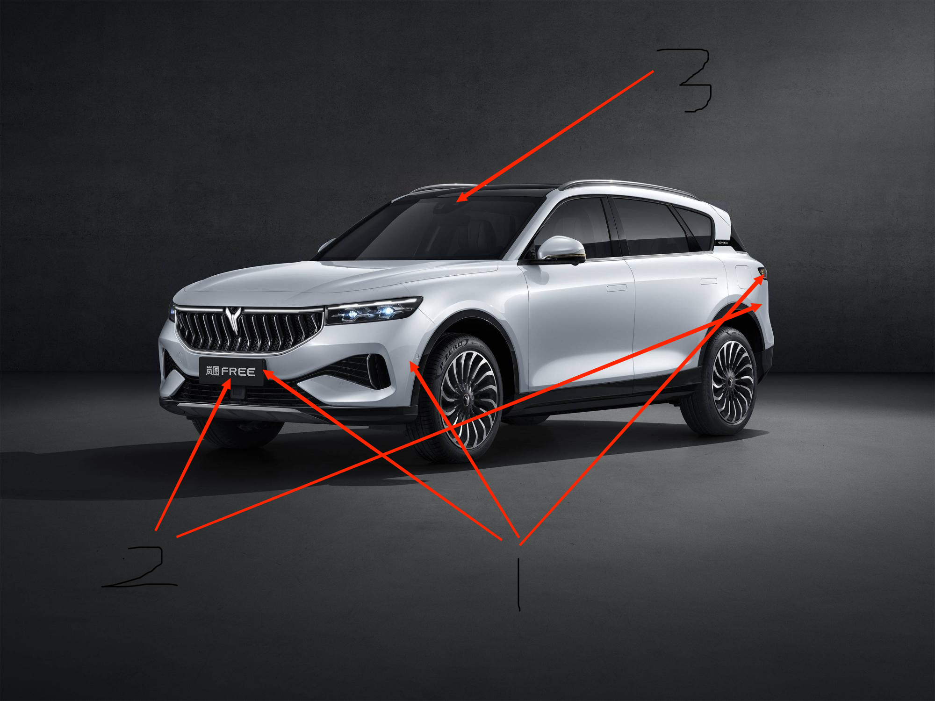
1.毫米波雷达
2.超声波雷达
3.摄像头

Model 3有9个摄像头，12个超声波雷达。

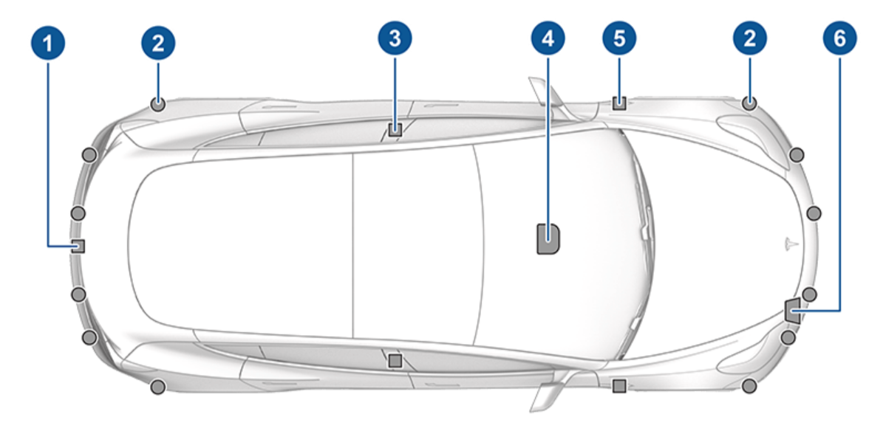
1.后视摄像头
2.6.超声波传感器
3. 侧前方摄像头
4. 前视摄像头
5. 侧后方摄像头

长城摩卡该车配备了5个毫米波雷达和12个超声波雷达
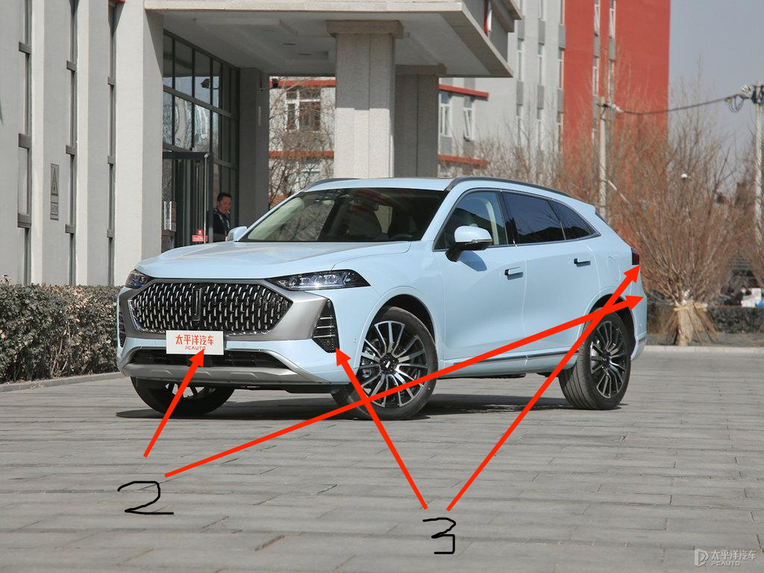
1.毫米波雷达
2.超声波雷达

